油饼
油饼作为江西人每年过年必做的一样油炸糕点和其他地方的油饼有着很大的不同。首先其他地区的油饼大多都是由面粉作为原料的的，而江西的油饼则是以糯米粉作为原料。油炸过后会更加的有嚼劲也会比较耐煮，因为在我们江西大家喜欢拿过年的剩菜用来做泡饭这样可以避免大量的菜品浪费。并且我们的油饼是甜口的不是咸口的，也意味着在新的一年生活甜甜蜜蜜。
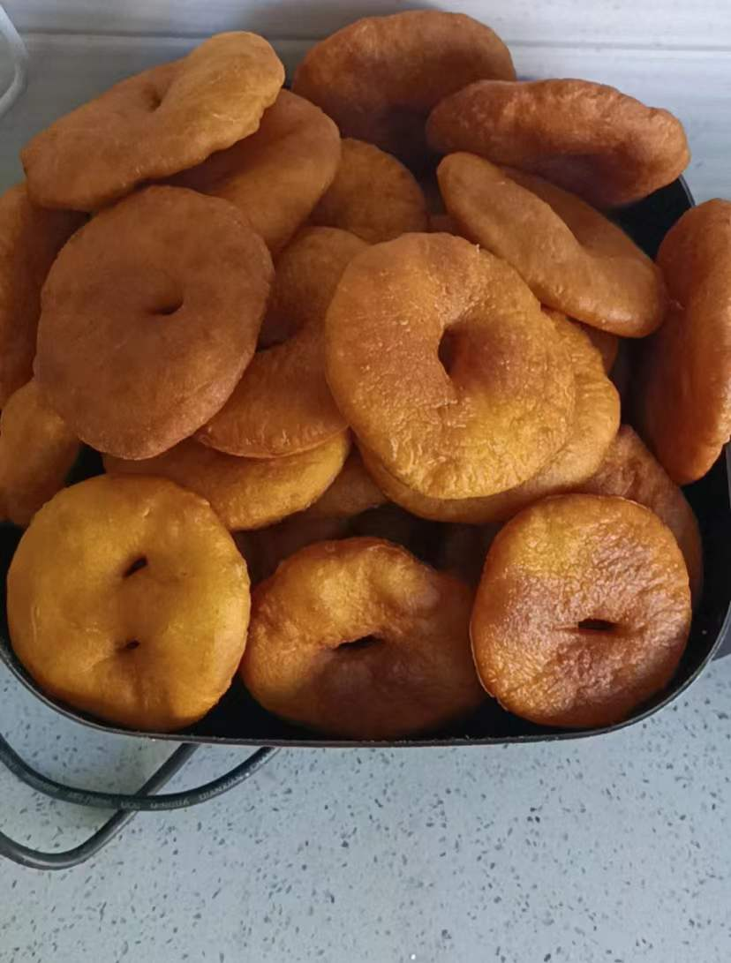
政法学院1903班魏甜甜191070131+18816720679

